Ejercicios UT04-Tema03
04 de junio de 2026

Hacer diferentes UID para visualizar los datos de
a)
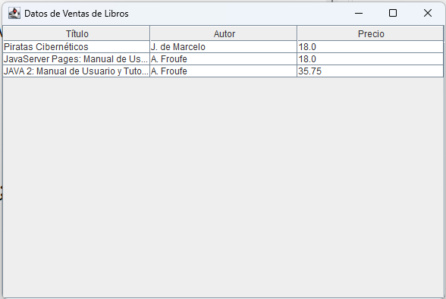

b)
